《道路勘测设计》复习题
一、填空题
1、道路勘测设计程序中三阶段设计指的是_____________、____________和____________三个设计阶段。
2、汽车的行驶条件有两个，分别是_____________、____________。
3、理论上确定缓和曲线的最小长度时要考虑三方面的因素，它们是________________、___________________、_________________。
4、横断面在曲线段需要加宽，试举出三种平曲线加宽的过渡形式__________________、_______________、_______________。
5、山岭区选线主要有三种布局方式，分别是_____________、______________、____________。
6、经验认为，使用回旋线作为缓和曲线时，回旋线参数A和圆曲线半径R保持如下关系______________，便可得到视觉上协调而又舒顺的线形。
7、城市道路排水系统制度分为____________、___________；根据道路所处地区和构造特点，城市道路雨水排除系统的类型可分为：____________、_____________、____________
8、我国的公路按使用任务、功能和所适应的交通量水平分为五个等级，分别是：___________、_____________、_____________、___________和四级公路。
9、平面线型三要素包括____________、_____________、______________。
10、竖曲线最小半径的限制因素有_____________、____________ 和满足视距要求。
11、汽车由直线到圆曲线过渡过程中其行驶轨迹为_____________。
12、我国测量坐标系统通常有三种，即 、 、 。
13、路基边坡的坡度，习惯上用边坡的 与 的比值来表示。
14、本公里土石方调配完毕，应进行公里合计，总闭合核算式为：（跨公里调入
方）+挖方+ =（跨公里调出方）+ +废方。
15、选线一般要经过的三个步骤是 、 、 和具体定线 。
二、简答题
1、道路勘测设计中主要研究汽车的哪些特性，这些特性与道路设计的那些要素有关？
2、缓和曲线的性质是什么？为什么一般都采用回旋线作为缓和曲线？
3、什么是最大纵坡、理想的最大纵坡、不限长度的最大纵坡、平均纵坡？
4、什么是极限最小半径、一般最小半径和不设超高的最小半径？它们的适用条件是什么？
5、越岭线选线主要解决的问题是什么？越岭线的展线方式主要有哪几种？ 6.上图中路线的布局有三种方案，哪一方案挖深9米？哪一方案在13米？哪方案挖深20米？
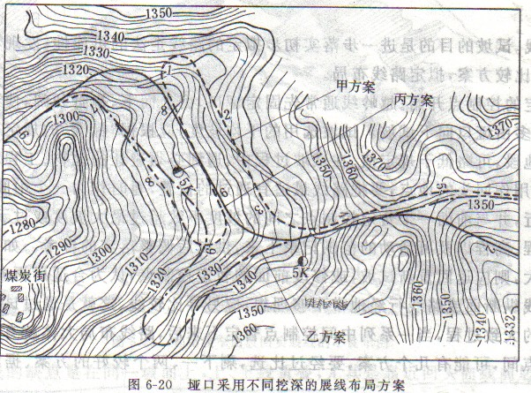

7.什么是直线型定线方法？交点坐标如何确定？实地放线的方法主要有哪几种？试举一例说出放线的步骤。
8、在自然条件方面道路勘测设计的依据有哪些？哪一个是决定道路几何形状的基本依据？
9、如何计算土石方数量？
10、“凡是陡坡都要限制其长度”这句话对吗？为什么？
11、纵断面设计中要不要限制最小坡长？为什么？什么情况下限制最大坡长？
12什么是曲线型定线法？它常适用于什么条件？
13、在公路设计过程中，平、纵、横断面设计顺序一般是怎样的？
14、沿溪线的路线布局主要解决哪些问题？
三、计算题
1、已知平原区某二级道路有一弯道，转角，半径m，缓和曲线为回旋线，缓和曲线长，圆曲线段加宽值为0.6m，缓和曲线段为加宽过度段，加宽方式为比例过度，试求：
（1）回旋线参数。
(2) 计算切线长和曲线长。
（3）计算距 ZH点15m处的加宽值。
相关计算公式：
2、某山岭区一般二级公路，变坡点桩号为，高程为427.68，、，切线长.
(1) 判断竖曲线的凹凸性。
(2) 试计算竖曲要素（曲线长L、竖曲线半径R、外距E）以及桩号为设计高程。
3、已知某二级道路有一弯路，偏角，半径，缓和曲线为回旋线，缓和曲线长240m，交点里程为，试求：
（1）回旋线参数A。
(2) 计算的里程。
有关计算公式如下：
4、道路变坡点桩号为，高程为m，，，竖曲线半径为5000m。

(1)、判断凸、凹性；
(2)、计算竖曲线要素（包括竖曲线长度、切线长、外距）。
(3)、计算竖曲线起点及点的设计高程。
答案
一、填空题、
1、初步设计阶段，技术设计阶段，施工图设计阶段
2、,
3、旅客感觉舒适、超高渐变率适中、行驶时间不过短
4、比例过渡、高次抛物线过渡、回旋线过渡
5、沿溪线、山脊线、越岭线
6、

7、分流制、合流制；明式排水系统、暗式排水系统、混合式排水系统。
8、高速公路、一级公路、二级公路、三级公路、四级公路。
9、直线、圆曲线、缓和 曲线。
10、缓和冲击、时间行程不过短
11、回旋线
12、大地坐标系统、 高斯3º 平面直角坐标系统 、平面直角坐标系统
13、高度与、宽度
14、借方、填方
15、全面布局 、 逐段安排
二、简答题
略
三、计算题
略

